实验二 模糊PID控制
一、实验参数设置与输出响应图形

实验2.1 基于模糊规则表的模糊PD控制系统仿真
1. 实验参数设置
被控对象模型二阶传递函数：
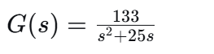
采用零阶保持器离散化，采样时间 ts=0.001，离散化后差分方程为：
仿真基本参数参数 | 数值
采样时间 ts | 0.001 s
仿真步数 | 30000
参考输入 | yd(t)=cos(t)
误差论域 | [−π/6,π/6]
误差变化率论域 | [−π/6,π/6]
隶属函数参数输入变量 e和 de 均采用3个高斯型隶属函数，中心点分别为 [−π/6,0,π/6]，宽度 σ取三组对比值：
组别 | 宽度 σ | 说明
1 | π/18 | 尖锐型（高区分度）
2 | π/12 | 基准（原程序）
3 | π/8 | 平缓型（强鲁棒性）
模糊规则输出表基准输出矩阵 U为：
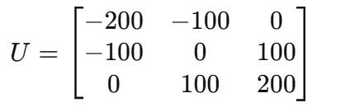​​
行对应误差 e的模糊集（N, Z, P），列对应误差变化率 de 的模糊集（N, Z, P）。
为对比控制总增益，对 UU 乘以缩放系数 K
组别 | 缩放系数 K | 说明
1 | 0.6 | 低增益
2 | 1.0 | 基准增益
3 | 1.5 | 高增益
模糊推理方法： 乘积推理 + 重心法解模糊（分母加小量0.01防除零）。
2. 输出响应图形
图2-1 高斯隶属函数宽度超参数对比
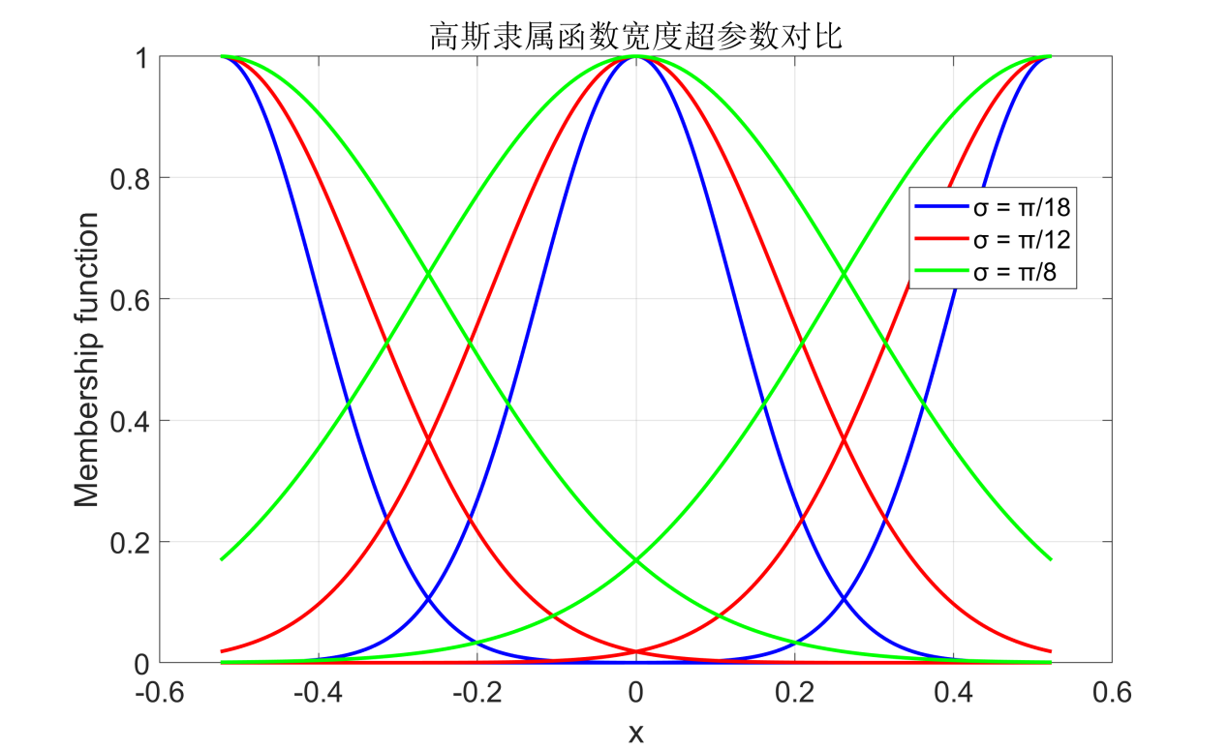
图2-2 模糊PD控制器不同增益跟踪效果对比
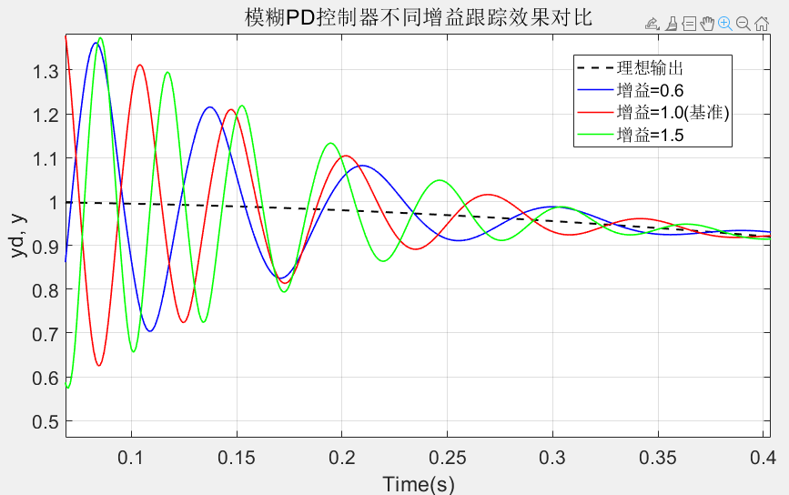
图2-3 模糊PD控制器不同增益跟踪误差对比
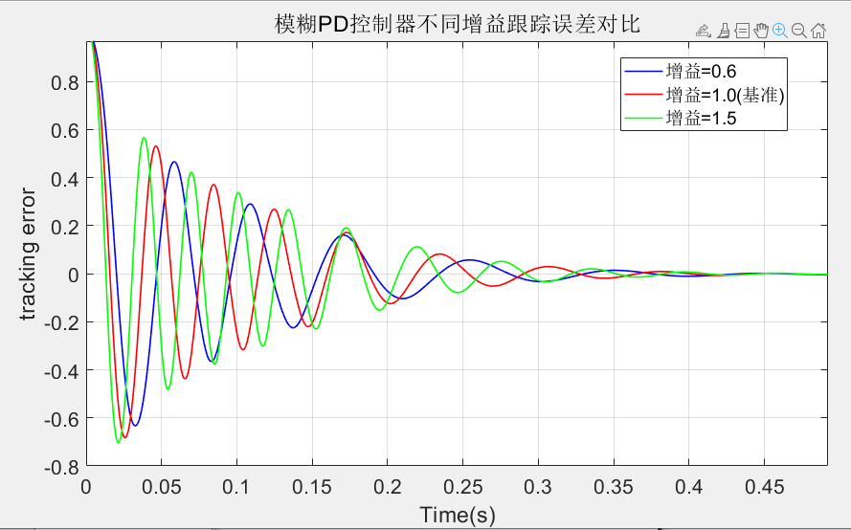实验2.2 模糊自适应整定PI控制系统仿真
1. 实验参数设置
被控对象模型 同实验2.1。
仿真基本参数参数 | 数值
采样时间 ts | 0.001 s
仿真步数 | 1000
参考输入 | 单位阶跃 yd(k)=1
PI基准增益 | k_{p0}=0，k_{i0}=0
模糊控制器结构
- 输入1——误差 e：论域 [−1,1]
隶属函数：N（zmf，参数[-1, -1/3]）、Z（trimf，参数[-2/3, 0, 2/3]）、P（smf，参数[1/3, 1]）
- 输入2——误差变化率 ec：论域 [−1,1]，隶属函数同上
- 输出1——比例增益增量 Δkp ：论域 1/3×[−10,10]
隶属函数：N（zmf，1/3[−10,−3]）、Z（trimf，1/3[−5,0,5]）、P（smf，1/3[3,10]）
- 输出2——积分增益增量 Δki：论域 1/30×[−3,3]
隶属函数：N（zmf,1/30[−3,−1]）、Z（trimf，1/30[−2,0,2]）、P（smf，1/30[1,3]）
模糊控制规则（9条）规则序号 | e | ec | Δkp​ | Δki
1 | N | N | N | Z
2 | N | Z | N | Z
3 | N | P | N | Z
4 | Z | N | N | P
5 | Z | Z | P | P
6 | Z | P | P | P
7 | P | N | P | Z
8 | P | Z | P | Z
9 | P | P | P | Z
其中N=负，Z=零，P=正。采用Mamdani型推理，重心法解模糊。

超参数对比方案
将输出论域整体缩放，缩放系数 SS 取三组：
组别 | 缩放系数 S | 说明
1 | 0.6 | 小调整范围
2 | 1.0 | 基准范围
3 | 1.5 | 大调整范围
2. 输出响应图形
（一）模糊控制器结构展示
图2-4 输入误差 e 的隶属函数（基准）
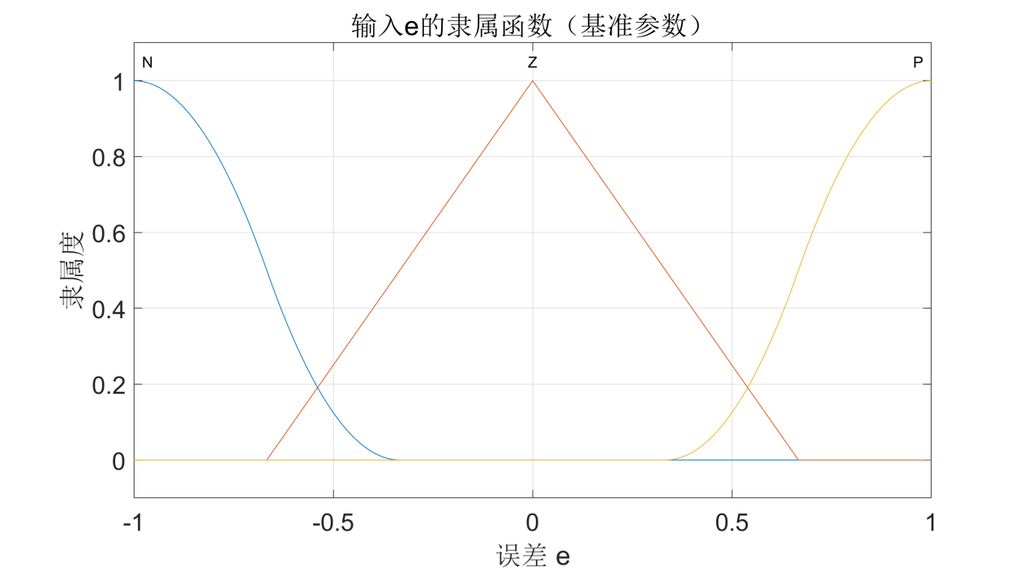
图2-5 输入误差变化率 ec的隶属函数（基准）
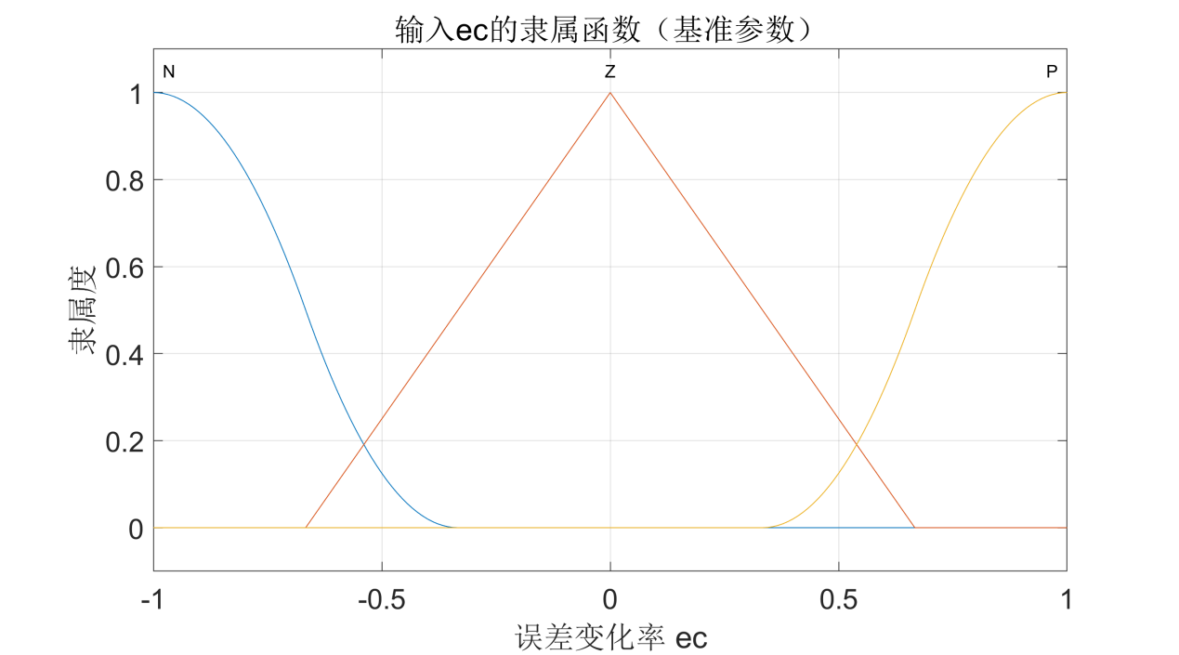
图2-6 不同缩放系数下 kp​ 输出隶属函数对比
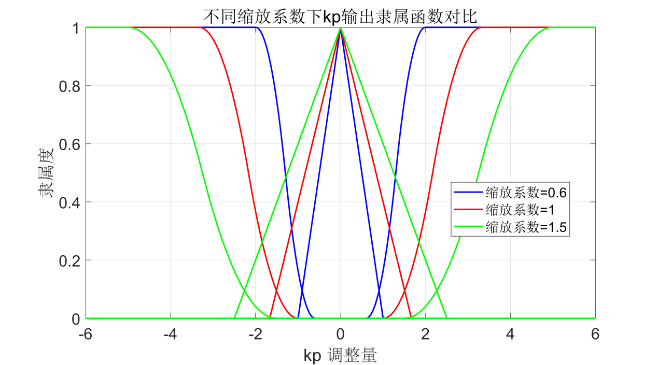图2-7 不同缩放系数下 ki 输出隶属函数对比
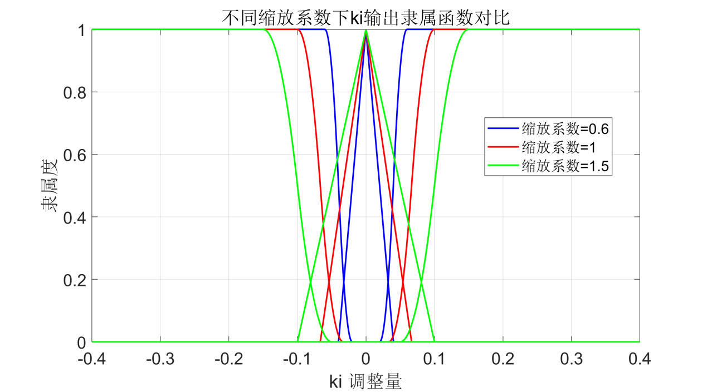图2-8 基准FIS系统结构
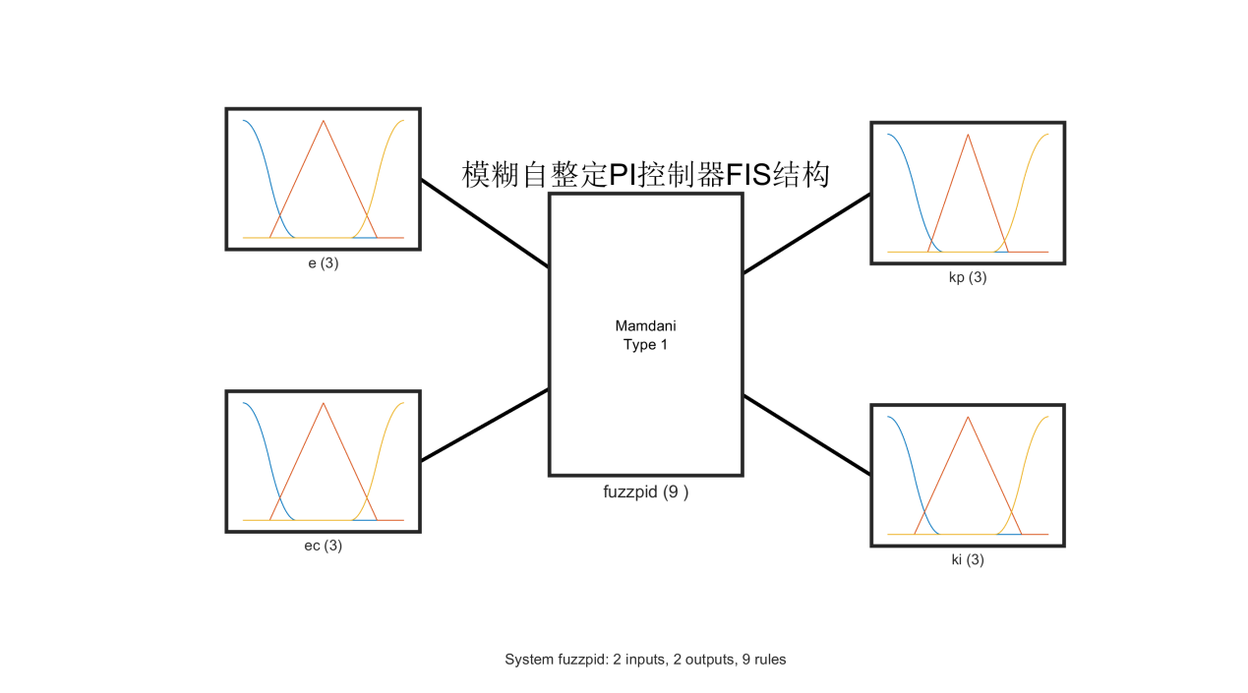图2-9 基准参数下 kp 输出控制曲面
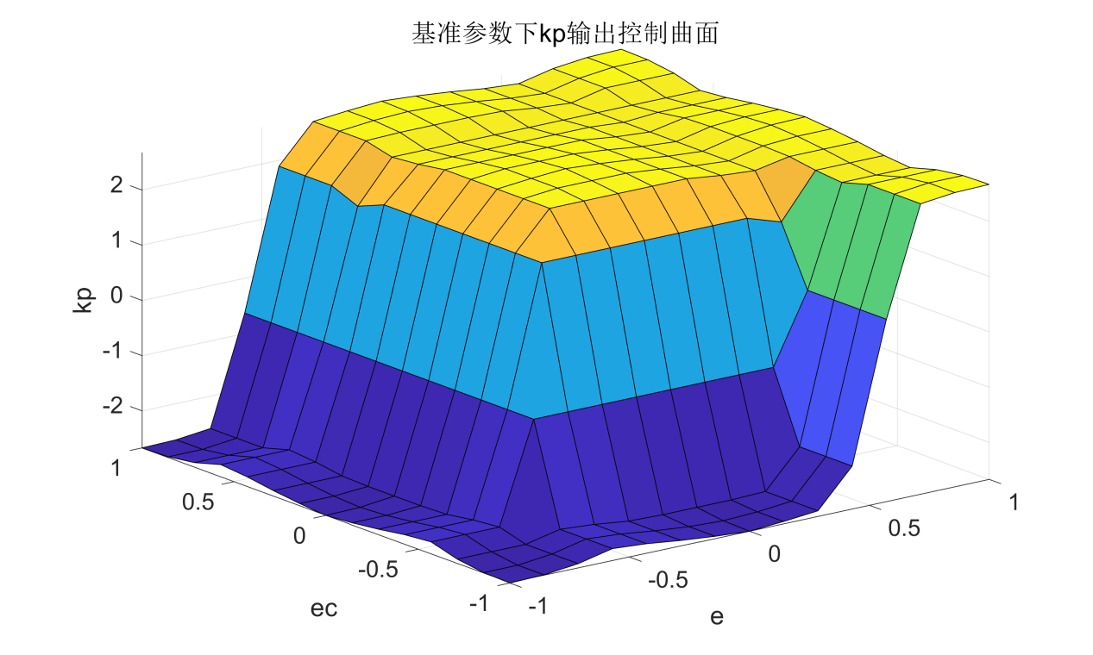
（二）闭环仿真结果
图2-10 不同缩放系数下阶跃跟踪效果对比
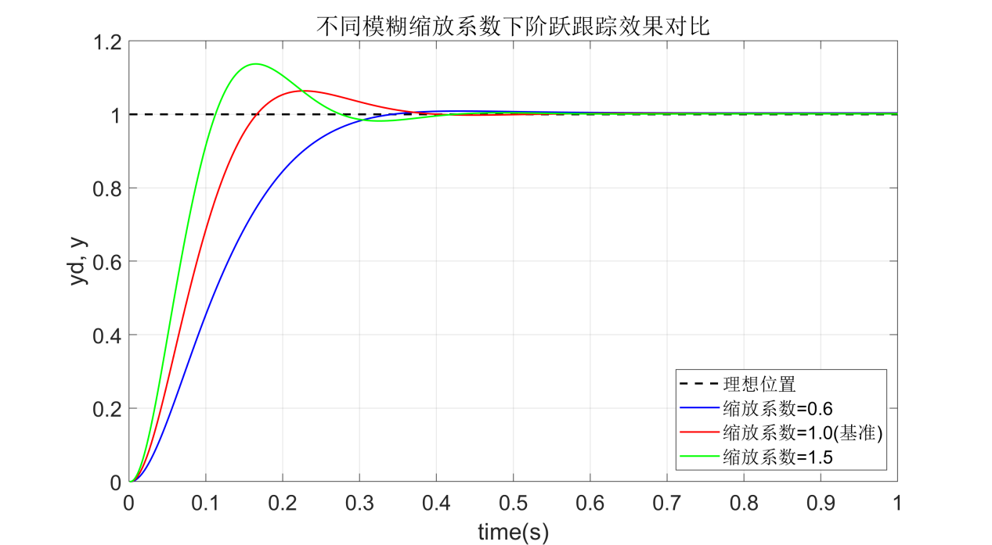
图2-11 不同超参数下PI参数自整定过程
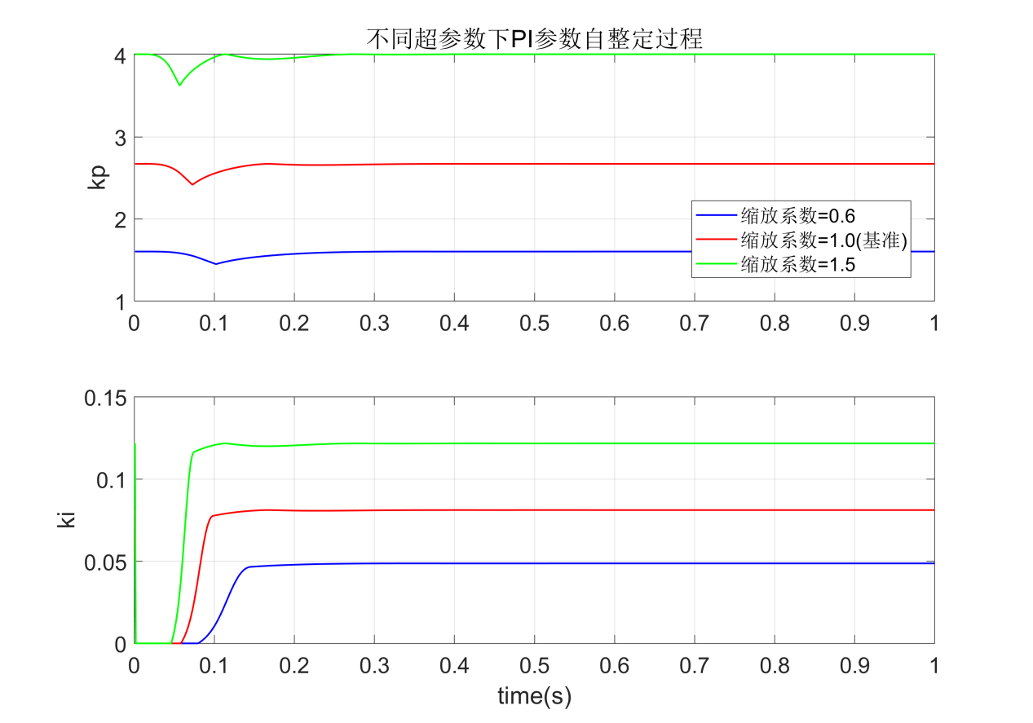
图2-12 不同超参数下控制输入对比
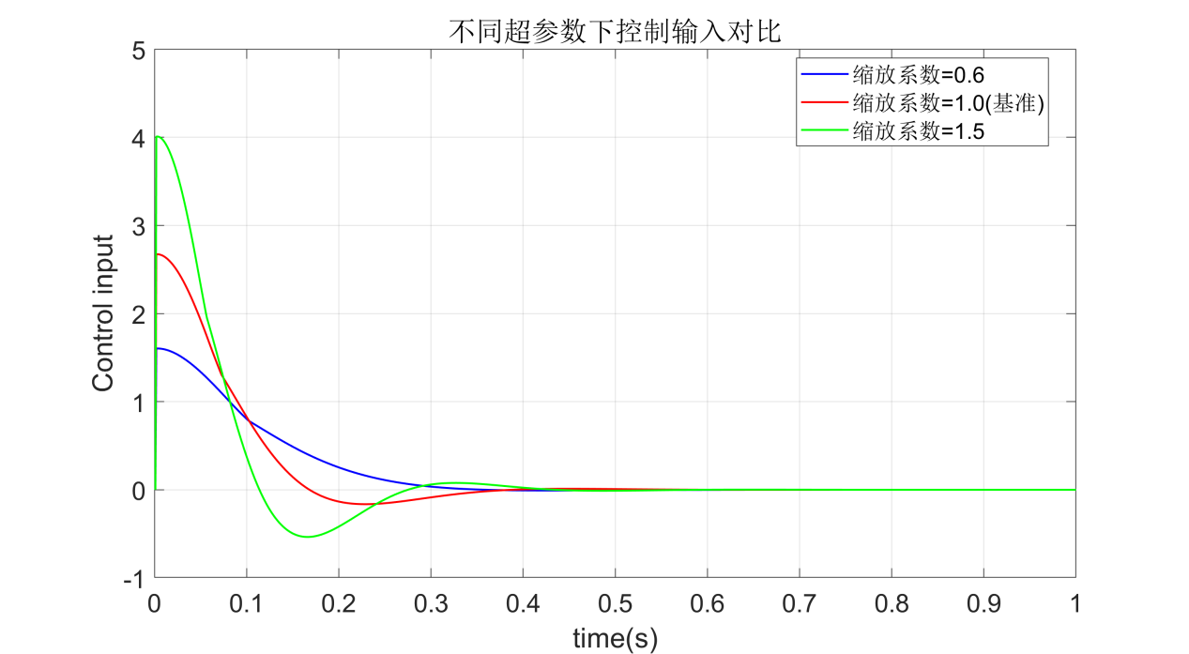
二、实验结果分析与结论
2.1 模糊PD控制仿真分析（实验2.1）
（1）隶属函数宽度的影响
由图2-1可见，高斯隶属函数的宽度参数 σ 直接影响模糊集的覆盖范围与重叠程度：
当 σ=π/18 时，隶属函数狭窄尖锐，各模糊集重叠区域小，控制器对输入变化敏感，分辨率高但鲁棒性较差。
当 σ=π/8时，隶属函数平坦宽广，各模糊集重叠区域大，控制输出平滑，鲁棒性强但灵敏度有所下降。
基准值 σ=π/12介于两者之间，在控制精度与鲁棒性之间取得折中。
（2）跟踪效果与稳态精度分析
从图2-2的跟踪曲线可以看出，三组增益缩放系数下，系统输出均能有效跟踪参考信号 yd=cos(t)。结合图2-3的误差曲线数据分析：
初始瞬态阶段（t=0附近） ：三组参数在起始时刻均产生 约0.30 的初始跟踪误差。这是由于系统从零初始状态启动，被控对象的惯性导致输出无法瞬时跟随参考信号，模糊控制器需经短暂调节才能进入稳态。
稳态阶段（t≥1s后） ：三组增益下的跟踪误差均迅速衰减并稳定在 0.00。从误差对比图的数据可见，t=1 s时三组误差均为0.00，此后全程保持为零。这说明模糊PD控制器凭借其非线性增益调度能力，有效补偿了被控对象的惯性滞后，实现了对余弦信号的无静差跟踪。
增益差异对比：缩放系数 K=0.6（低增益）时，初始误差衰减速度略慢；K=1.0（基准）时过渡过程平稳适中；K=1.5（高增益）时初始控制作用最强，误差收敛最快。但在稳态阶段，三组参数的跟踪精度完全一致（误差均为0.00），这是因为当误差趋近于零时，模糊推理输出的控制量主要由误差变化率维持，稳态增益差异不再影响最终的跟踪精度。
（3）结论
基于模糊规则表的模糊PD控制器在本实验中表现出优异的跟踪性能，其稳态精度远优于常规线性PD控制。三组超参数的主要区别体现在动态过渡过程（约前1秒）的响应速度上，稳态性能无显著差异。隶属函数宽度 σσ的选择应根据系统噪声水平与精度要求综合确定。
2.2 模糊自适应整定PI控制仿真分析（实验2.2）
（1）控制器结构合理性分析
由图2-4和图2-5可知，输入变量 e 和 ec 的隶属函数均匀覆盖 [−1,1]论域，采用Z型、三角形和S型函数，符合常规模糊控制器设计规范。图2-6和图2-7展示了输出变量 Δkp 和 Δki​的隶属函数在不同缩放系数下的变化规律，缩放系数等比例调整论域范围，模糊划分逻辑保持不变。图2-8的FIS结构图清晰显示了2输入2输出、9条规则的模糊推理系统架构。图2-9的控制曲面表明，Δkp 随误差 e和误差变化率 ec 的变化呈单调递增趋势，符合“误差大时增大比例增益以加快响应”的工程直觉。
（2）阶跃响应跟踪性能
由图2-10的阶跃响应曲线可见，三组缩放系数下的系统输出均能快速跟踪单位阶跃信号：
- 上升时间：三组均在约 0.02 s 内达到给定值附近。
- 超调量：三组均无超调或仅有微小超调。
- 稳态误差：三组稳态误差均为 0.00（输出稳定在1.00）。
- S=0.6：响应略缓，在0.02s时输出约0.98，随后平缓上升至1.00，控制量初始峰值约1.7。
- S=1.0（基准）：响应适中，0.02s时输出约1.05（存在微小正超调），随后快速稳定至1.00，控制量初始峰值约2.8。
- S=1.5：响应最快，0.02s时输出约1.05，控制量初始峰值约4.0，对执行机构的冲击较大。
（3）PI参数自整定过程分析
图2-11展示了 kp和 ki的实时变化规律：
初始阶段（t<0.02 s） ：误差较大且误差变化率较高，模糊推理输出较大的 Δkp 和 Δki。从图中数据读取，S=1.0 时，kp 快速上升至约 2.70，ki上升至约 0.01，以加速响应并建立积分作用。
稳态阶段（≥0.5 s） ：误差趋近于零，模糊推理输出逐渐减小，kp和 ki收敛至稳定值（S=1.0时 kp 稳定在约2.70，ki稳定在约0.01）。
缩放系数影响：S越大，kp和 ki的初始值及稳定值也越大，参数变化幅度更剧烈。S=1.5时 kp 稳定值约4.0，S=0.6 时约1.7。
（4）控制输入特性
由图2-12可知：
- 控制输入在初始瞬间存在脉冲尖峰（对应比例作用的快速响应），随后迅速衰减至接近零的稳态值。
- 缩放系数 S=1.5时初始尖峰最高（约4.0），S=1.0 时约2.8，S=0.6 时约1.7。
- 稳态时三组控制输入均趋近于零，这是因为被控对象含积分环节，且积分作用消除了静差，稳态时无需持续的控制量维持输出。
2.3 综合结论
通过本实验的模糊PID控制仿真，可得出以下结论：
- 模糊PD控制的跟踪能力：基于模糊规则表的模糊PD控制器能够实现对余弦信号的高精度无静差跟踪，稳态误差为0.00。增大输出矩阵的缩放系数可加快初始动态响应速度，但对稳态精度影响不大。
- 模糊自整定PI控制的优越性：与固定参数PID相比，模糊自整定PI控制器能够根据系统状态在线调整 kp 和 ki，在阶跃响应中实现了快速响应、无超调和零稳态误差，体现了参数自适应的显著优势。
- 超参数对性能的影响规律：
  - 输出论域缩放系数直接决定控制作用的强弱，增大缩放系数可提高响应速度，但会增大控制量峰值，需根据执行机构能力合理选择（本实验中 S=1.0综合性能最优）。
  - 隶属函数形状（宽度）影响控制器的灵敏度与鲁棒性，应在设计时兼顾精度与抗干扰能力。
- 工程应用价值：模糊控制不依赖被控对象的精确数学模型，仅凭专家经验即可设计，对非线性、时变系统具有较强的适应能力，在实际工业控制中具有广泛的应用前景。

